TUGAS PERTEMUAN: 3

FRAME BY FRAME & LIP SYNCRONATION

|  |  |  |
| --- | --- | --- |
| **NIM** | : | 1918028 |
| **Nama** | : | Darmawansyah |
| **Kelas** | : | D |
| **Asisten Lab** | : | M. Rafi Faddilani (2118144) |
| **Baju Adat** | : | Pakaiyan adat lambung |
| **Referensi** | : | Contoh : https://i.pinimg.com/564x/fb/b8/49/fbb8498c0ad3855a7467d 48ffc5a259b.jpg |

# Tugas 3 : Membuat Animasi Frame By Frame & Lip Sycnronation

* + 1. **Membuat Animasi Frame By Frame**
       1. Langkah pertama adalah membuka project bab 2 sebelumnya pada Adobe Animate dengan cara klik file kemudian open kemudian pilih file project pertemuan 2.

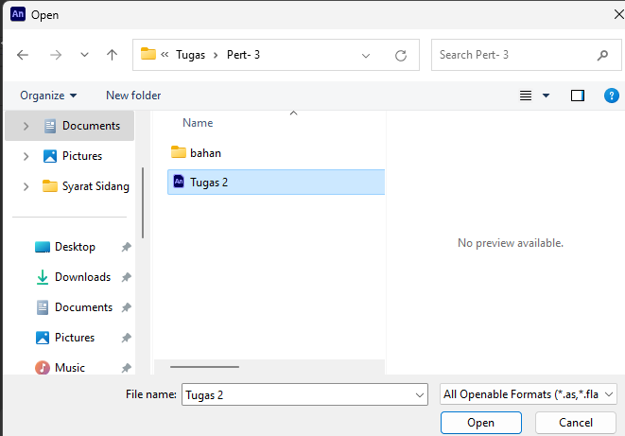

Gambar 3.1 Tampilan File Project

* + - 1. Kemudian membuat bayangan pada karakter terlebih dahulu dengan cara klik kanan pada *object* kemudian pilih *duplicate layer* lalu sesuaikan.

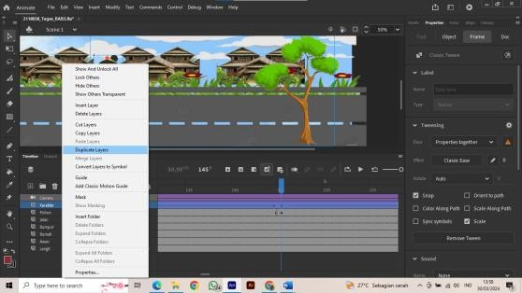

Gambar 3.2 Tampilan *Duplicate Layer*

* + - 1. Langkah selanjutnya, klik frame 1 pada bayangan pilih transform tool sesuaikan dengan bentuk bayangan dan pastikan bahwa layer bayangan ada dibawah layer character.

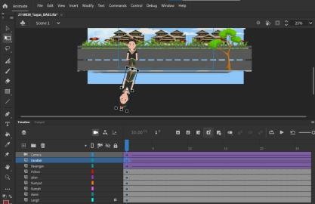

Gambar 3.3 Tampilan *Object* Bayangan

* + - 1. Selanjutnya pilih frame 1 pada layer bayangan, pada sebelah kanan pilih

*properties scroll* paling bawah untuk *add filter* -> *drop shadow*.

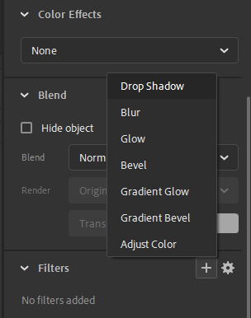

Gambar 3.4 Tampilan Filter *Drop Shadow*

* + - 1. Pada filter *drop shadow* atur *strength* menjadi 50% dan jangan lupa untuk centang pada bagian *hide object* dibagian paling bawah.



Gambar 3.5 Tampilan *Hide Object*

* + - 1. Kemudian pada frame 1 layer bayangan pilih *copy frame* agar frame dari bayangan yang mengandung sequence dapat ditaruh delayer baru.

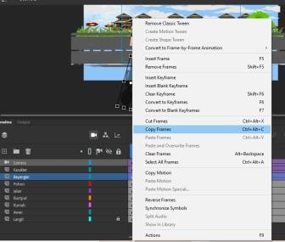

Gambar 3.6 Tampilan *Copy Frame*

* + - 1. Langkah selanjutnya setelah copy frame pada layer bayangan adalah dengan menuju frame 215 pada layer bayangan kemudian pilih *paste and overwrites.*

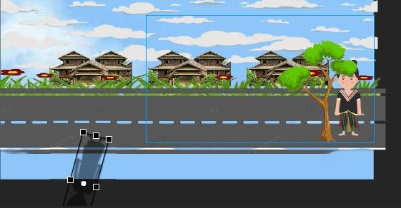

Gambar 3.7 Copy Frame

* + - 1. Setelah itu, lakukan *running* untuk mengetahui hasilnya dengan cara klik CTRL+ENTER.

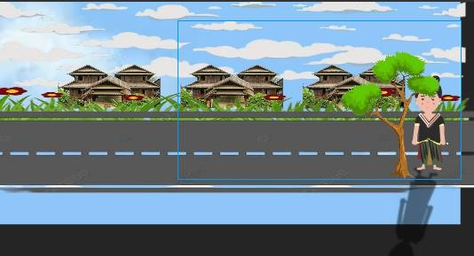

Gambar 3.8 Tampilan *Running*

* + - 1. Langkah selanjutnya buat layer baru dengan nama burung lalu pastikanbahwa layer burung ada diatas layer jalan.

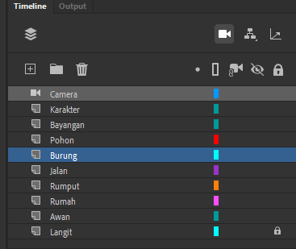

Gambar 3.9 Tampilan burung

* + - 1. Kemudian pada layer burung frame 1 , klik file kemudian pilih

*importto stage* untuk mengimport bahan burung yang sudah disiapkan.

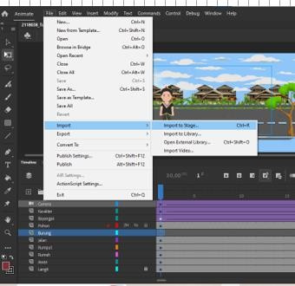

Gambar 3.10 import layer burung

* + - 1. Setelah mengimport gambar, langkah selanjutnya adalah pilih window kemudian pilih layer depth kemudian atur layer depth pada bagian burung dengan -30.

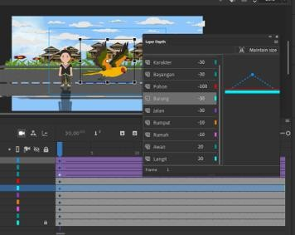

Gambar 3.11 Tampilan *Layer Depth*

* + - 1. Kemudian pada objek burung klik kanan lalu pilih *convert to symbol*

danisikan dengan nama burung dengan type *graphic* lalu pilih Ok.

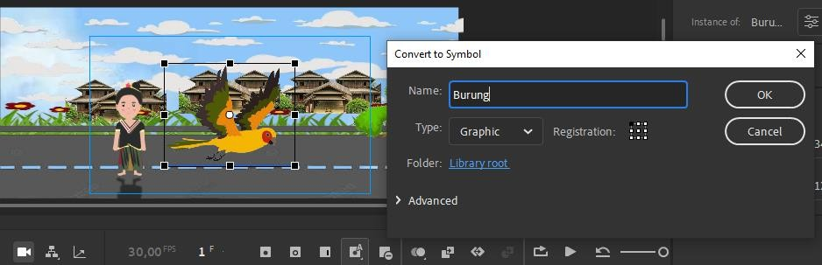

Gambar 3.12 Tampilan *Convert To Symbol*

* + - 1. Langkah selanjutnya adalah *double* klik pada object burung maka akan tampil layer 1 untuk membuat animasi pada burung tersebut kemudian pada frame 2 klik kanan dan pilih *insert keyframe*.

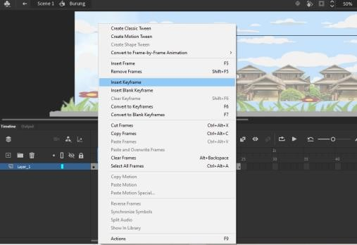

Gambar 3.13 Tampilan *Insert Keyframe*

* + - 1. Berikutnya, jika gambar telah diimport dan frame 2 telah dijadikan keyframe maka gambar akan terpisah dalam setiap frame.

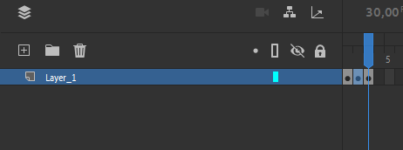

Gambar 3.14 Tampilan Layer1

* + - 1. Kemudian layer 1 akan terpisah menjadi beberapa frame kemudian blok

*keyframe* 2 hingga *keyframe* 6 lalu drag kekanan dengan jarak 2 frame.

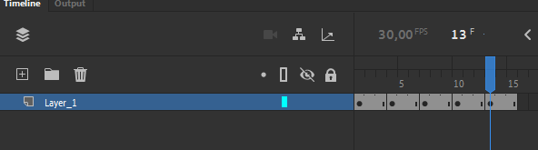

Gambar 3.15 Tampilan Blok *Keyframe*

* + - 1. Selanjutnya pada tampilan layer 1 disisi sebelah kanan atas pilih *Onion Skin* atau Alt+Shift+O agar pada *keyframe* sebelumnya bisa dilihat dan memudahkan untuk proses animasi.

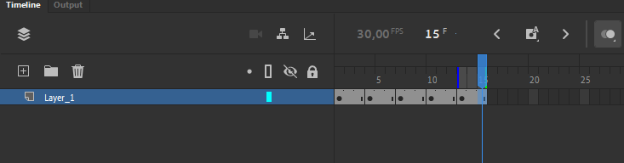

Gambar 3.16 Tampilan *Onion Skin*

* + - 1. Kemudian sesuaikan *object* burung tersebut dan atur ukuran dari burung tersebut.

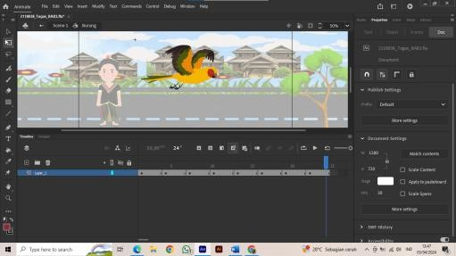

Gambar 3.17 Tampilan *Object* burung

* + - 1. Kemudian pada layer burung frame 215 pilih *insert keyframe* lalu geserobject burung tersebut kekanan.

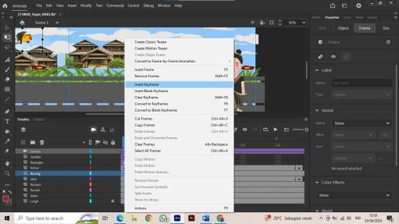

Gambar 3.18 Tampilan *Insert Keyframe*

* + - 1. Kemudian pilih frame antara 1-225 pada layer camera kemudian klik kanan dan pilih *create classic tween*.

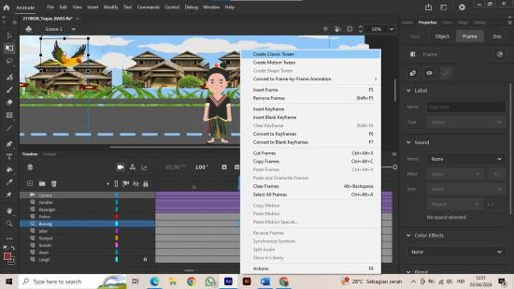

Gambar 3.19 Tampilan *Create Classic Tween*

* + - 1. Langkah berikutnya adalah tekan Ctrl+Enter untuk menjalankan animasi yang telah dibuat sebelumnya.

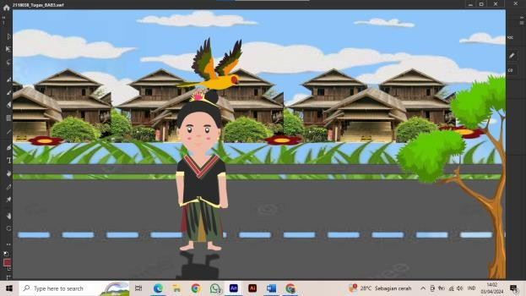

Gambar 3.20 Tampilan *Frame By Frame*

# Membuat Animasi Lip Syncronation

* + - 1. Untuk membuat animasi *lip syncronation* langkah pertama yang dilakukan adalah *double* klik pada karakter untuk masuk ke scene 1 karakter.

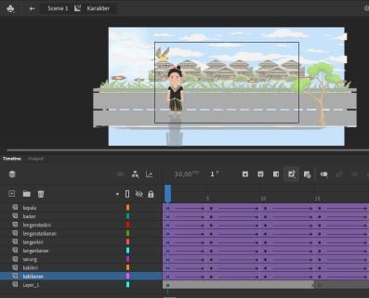

Gambar 3.21 Tampilan *Scene* 1 Karakter

* + - 1. Kemudian langkah selanjutnya adalah membuat layer baru dengan nama mulut.

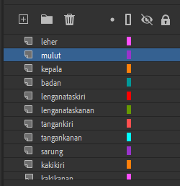

Gambar 3.22 Tampilan *Layer* Mulut

* + - 1. Langkah selanjutnya pada layer mulut frame 1 pilih file>import>import to stage kemudian import bahan mulut lalu klik kanan pada mulut lalu pilih *convert to symbol* dan isikan dengan nama mulut.

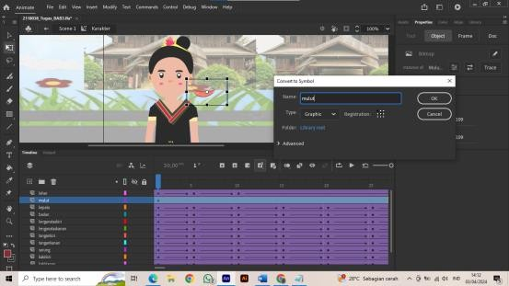

Gambar 3.23 Tampilan *Import To Stage*

* + - 1. Selanjutnya, double klik pada mulut maka akan muncul layer1 kemudian pada frame 2 klik kanan lalu pilih *insert blank keyframe*.

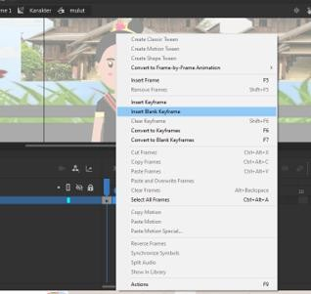

Gambar 3.24 Tampilan *Insert Blank Keyframe*

* + - 1. Kemudian kembali ke scene karakter lalu atur ukuran mulut tersebut sesuaikan dengan karakternya.

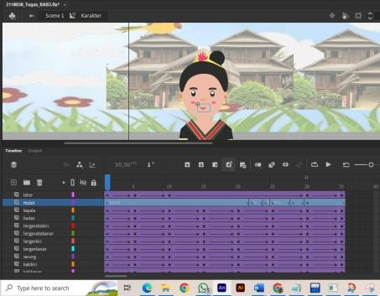

Gambar 3.25 Tampilan Scene 1 Karakter

* + - 1. Berikutnya kembali pada scene karakter frame 30 pada layer mulut klik kanan lalu pilih *insert keyframe*.

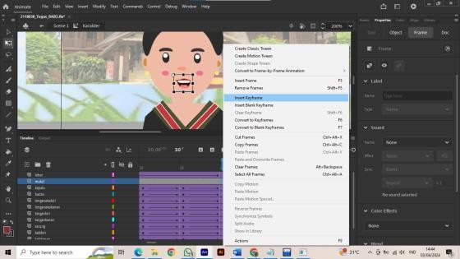

Gambar 3.26 Tampilan *Insert Keyframe*

* + - 1. Kemudian pada bagian layer tambahkan layer baru dengan nama audio untuk nantinya akan digunakan pada proses *lip syncronation*.

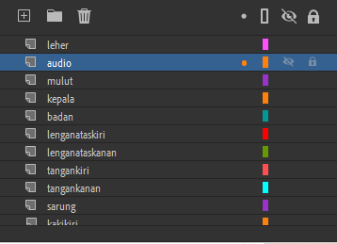

Gambar 3.27 Layer Audio

* + - 1. Kemudian lakukan import dan cari file audio yang bernama pantun-

_3_(1) untuk dimasukkan ke dalam animate.

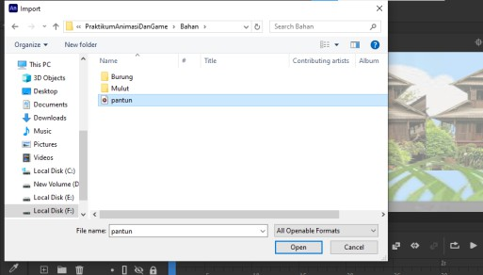

Gambar 3.28 Tampilan *Import Audio*

* + - 1. 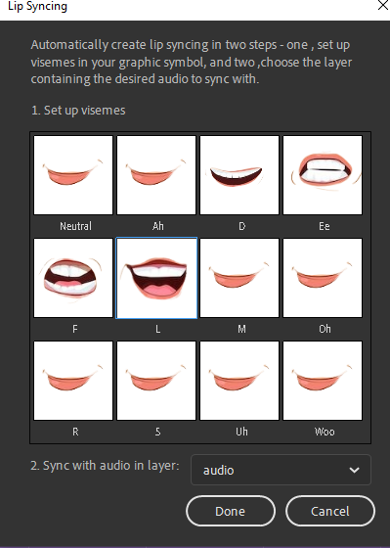Kemudian masukkan satu persatu gambar mulut dan pilih sync with audio kemudian pilih layer audio maka secara otomatis sinkron ke gerakan mulut dengan audio yang telah ditambahkan.

Gambar 3.29 Tampilan *Lip Syncing*

* + - 1. Langkah selanjutnya adalah dengan membuat layer baru dengan anma audio setelah itu melakukan import file audio yang telah dipersiapkan sebelumnya jika muncul dialog box seperti dibawah ini maka pilih *replace existing item* kemudian pilih ok.

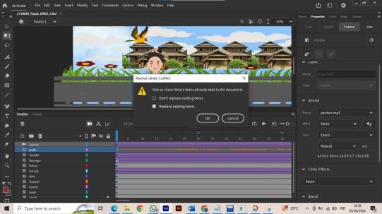

Gambar 2.30 Tampilan *Import* Audio

* + - 1. Setelah itu maka akan dapat dijalankan dengan cara Ctrl+Enter untuk menampilkan tampilan yang telah dibuat sebelumnya.

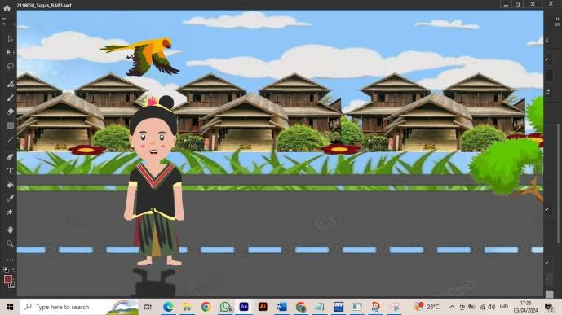

Gambar 3.31 Tampilan *Running*